ACO Axialschubsicherung GM-X für VBR, DN150

ACO Haustechnik

Eigenschaften

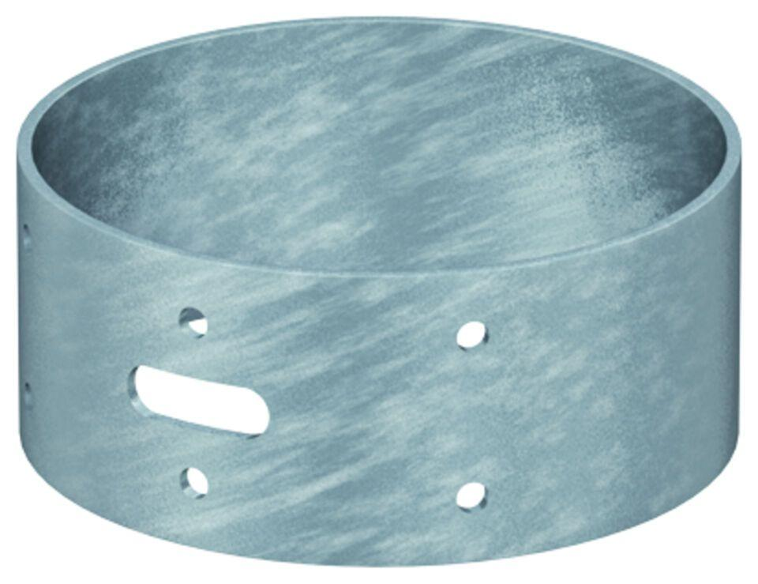

GTIN:

4002626298966

HAN:

0174.45.19